B6-研究成果辐射推广

|  |  |  |  |
| --- | --- | --- | --- |
| 序号 | 内容 | 形式 | 级别 |
| 1 | 2021年3月23日区班主任基本功培训承办 | 讲座 | 区级 |
| 2 | 2021新北区班主任基本功比赛笔试、面试承办 | 比赛 | 区级 |
| 3 | 2021年12月14日《生涯规划》《双减之下的家校共育》 | 和经开区张艳华名班主任工作室等联合举行的班会研讨活动以及讲座 | 区级 |

1. 证明材料

2.

3.<http://www.pub.xbedu.net/html/article5243596.html>

关于新北区唐小燕“市高级班主任成长营”第十二次活动暨经开区张艳华名班主任工作室等联合活动的通知

发布时间：2022-01-04   点击： 13   来源：原创   作者：唐小燕

**有关学校**：

根据工作计划，新北区唐小燕“市高级班主任成长营”决定开展2021年第十二次活动，现将具体情况通知如下：

**一、活动时间**

12月14日（周二）13:20开始

**二、活动地点**

新北区新桥初级中学

**三、参加对象**

   新北区唐小燕班主任成长营全体成员

     经开区张艳华班主任工作室全体成员

     新桥初中万丽佳班主任工作室全体成员

     魏村中学徐辉班主任工作室全体成员

**四、活动主题与内容**

|  |  |  |  |  |  |
| --- | --- | --- | --- | --- | --- |
| 时间 | 活动内容 | 责任人 | 地点 | 主持人 | 摄影报道 |
| 13:30-14:10 | 《绚烂人生，由我执笔》主题班会 | 西夏墅中学 邵红娟 | 臻智楼302阶梯教室 | 唐小燕 | 江春强 |
| 14:10-16:10 | 讲座《做有仪式感的教育 育有使命感的学生》 | 丽华中学 钱舒 | 臻智楼302阶梯教室 |
| 16:10-18:10 | 主题沙龙《双减背景下的家校共育》 | 全部成员 | 臻智楼302阶梯教室 | 张艳华 |

**备注：**请唐小燕成长营各位成员围绕沙龙主题准备3-5分钟发言，并提交电子稿到qq群中，供宣传报道使用。

新北区名班主任成长营

新北区教育局教育处

二○二一年十二月十日

绚烂的班主任生涯，由我执笔

————唐小燕高级班主任成长营2021年度第十二次活动侧记

发布时间：2022-01-04   点击： 47   来源：原创   作者：唐小燕

12月14日下午，新北区唐小燕“市高级班主任成长营”第十二次活动暨经开区张艳华名班主任工作室联合活动在新北区新桥初级中学举行，参加活动的还有新桥初中万丽佳班主任工作室和魏村中学徐辉班主任工作室全体成员。

首先，西夏墅中学邵红娟老师围绕成长营课题《基于核心素养观的中学生生涯规划教育的实践研究》开设了主题为《绚烂人生，由我执笔》的班会课。邵老师设计了精彩的四个篇章来帮助学生建立正确的生涯观念：查一查，燕雀也需鸿鹄志；找一找，众里寻“我”千百度；想一想，画条航线给自己；写一写，相约未来守承诺。基于班级生涯规划现状调查分析数据，从职业生涯期待出发，以学业规划落地，层层推进，将生涯规划的种子悄无声息地植入学生心田。其中又恰如其分地融入了爱国、敬业、诚信、友善社会主义核心价值观元素，将教育的根本任务——立德树人演绎得淋漓尽致。

常州市中天实验学校江春强老师评价邵老师的课宏观设计大气、活动开展接地气、学生参与灵气，尤其在学生描绘自我发展路径和制定行动计划板块，学生能静下心思考并大胆规划人生，老师能细心观察并从旁指点。

其次，丽华中学钱舒做了题为《做有仪式感的教育 育有使命感的学生》讲座。钱老师用“九”个一：上好开学第一课、制定一份初三奋斗目标、打造一面励志文化墙、开好第一次家长会、开好一次主题班会、写一封信——致中考前一天的自己、撞一次粽子、一份祝福的蛋糕、一罐专属于你的可乐概括了自己精彩纷呈的班主任生涯，钱老师是一位充满智慧的班主任，每一次活动都做到了站在学生的角度思考设计，引领学生自我反思，实现自我提升。

新桥初级中学唐小燕校长高度评价了钱老师的讲座，并对成长营的老师们提出两个要求：1、鼓励营员跟着学、跟着做，班主任工作大有可为，唯有热爱，势不可当；2、提醒营员平时要注意收集各类材料，能做类似的班级管理经验讲座。

最后，经开区班主任培育室领衔人张艳华老师主持了《双减背景下的家校共育》主题沙龙，做了高屋建瓴的主题发言。随后自由交流阶段，成长营杨琴老师的晚上一小时规划，周小丽老师的线上沟通，江春强老师的团建活动中加强家校合作交流给大家打开了家校共育的新视野，四个小时的联合活动让大家流连忘返、意犹未尽，

“所谓生涯赢家，就是对自己了解很清楚，知道自己想要什么，想做什么，想过怎样人生的人。”相信通过此次活动交流，每位老师在名班主任的成长道路上会走得更稳、更远。

[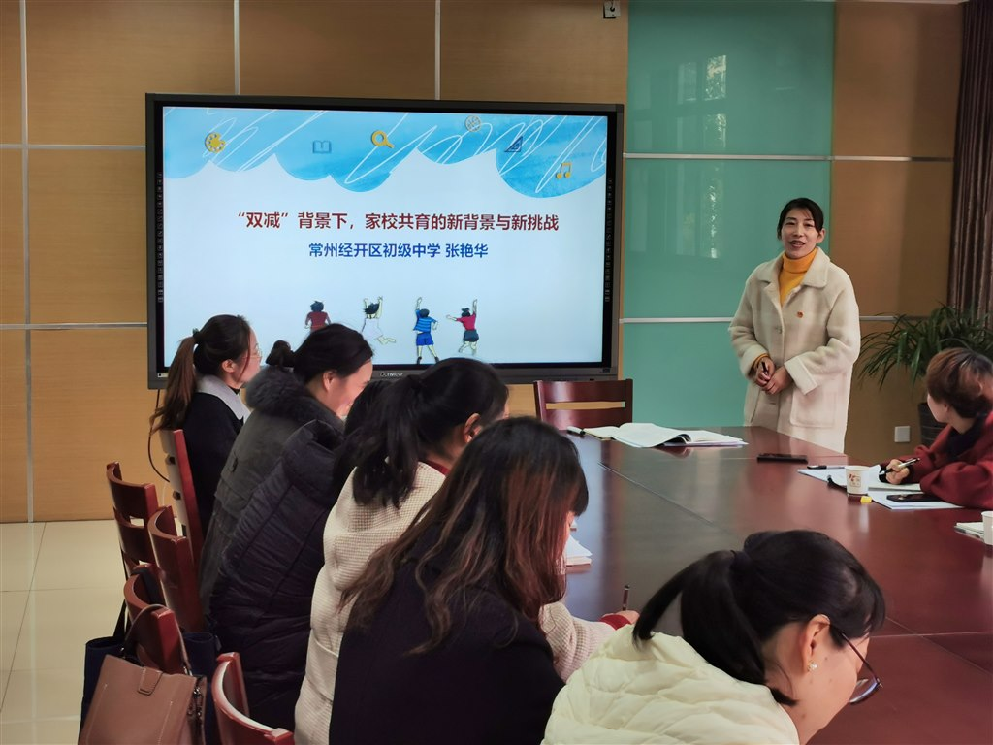](http://oss.bestcloud.cn/upload/20220104/0688794df1664c41bcb2b1bb1364f87b.jpg)

[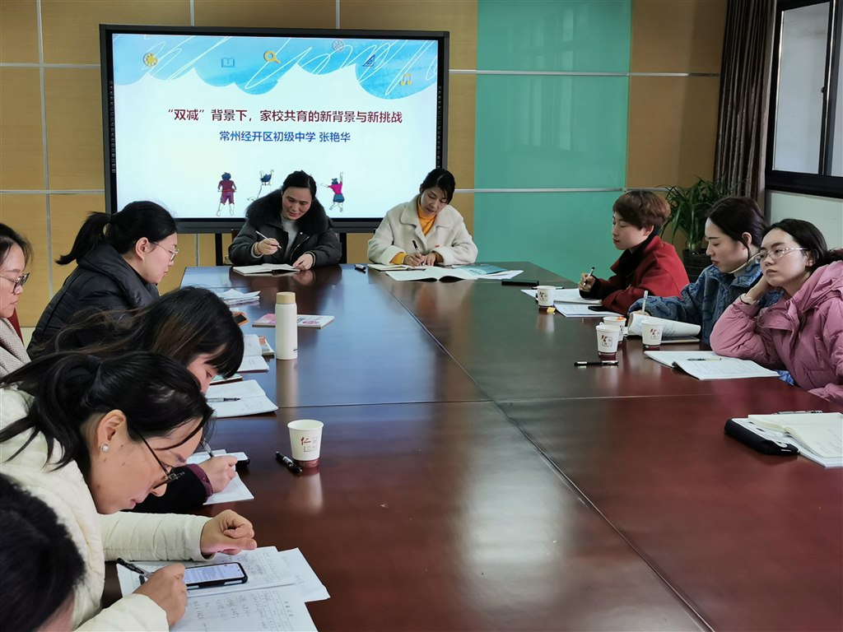](http://oss.bestcloud.cn/upload/20220104/8d518edd7da0421eaf2c5d50f9aa79e4.jpg)

[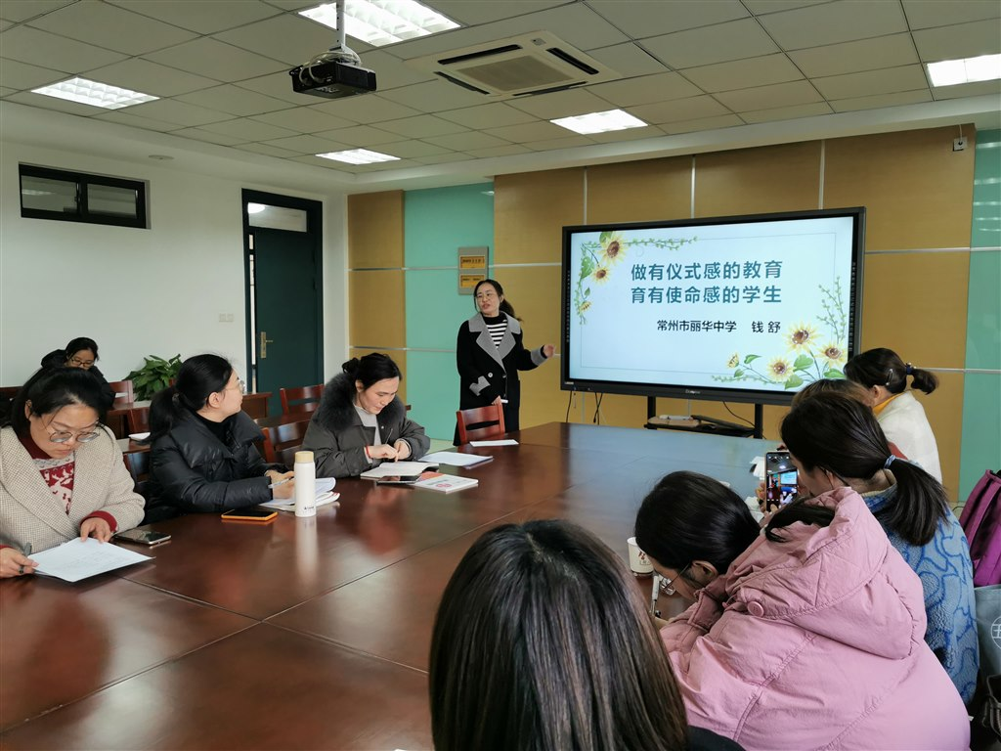](http://oss.bestcloud.cn/upload/20220104/291ada14e641435db94cc870a83303ee.jpg)

[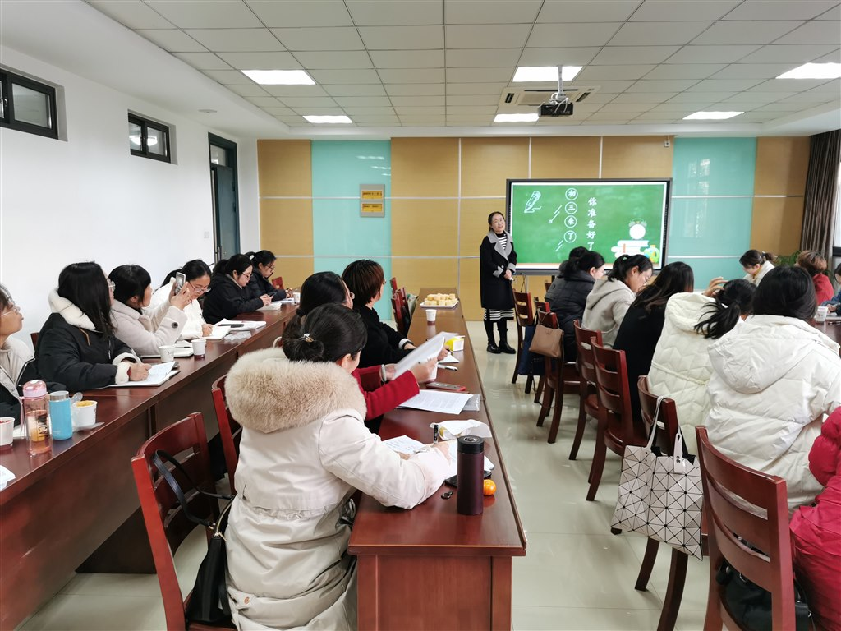](http://oss.bestcloud.cn/upload/20220104/92044f7370cd4f028677d58576b136da.jpg)

[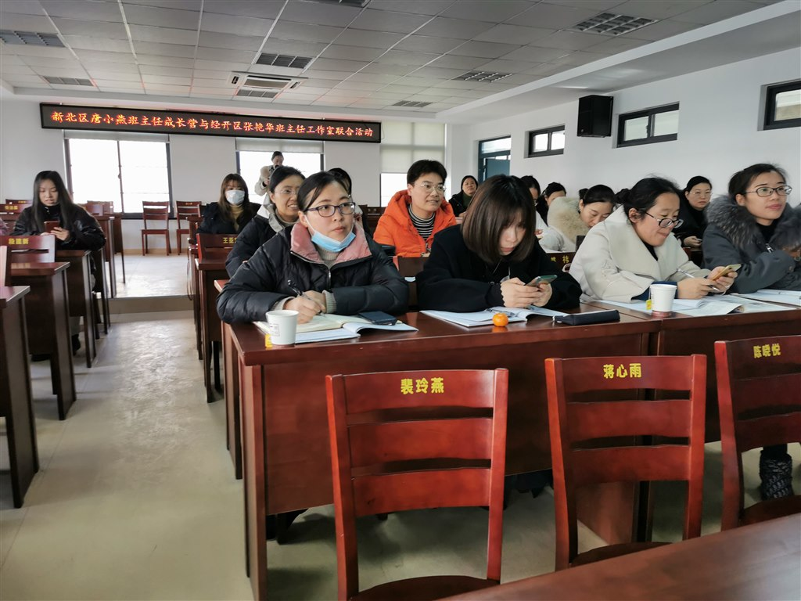](http://oss.bestcloud.cn/upload/20220104/30d5ac91aa2d40828620f309d0937e53.jpg)

[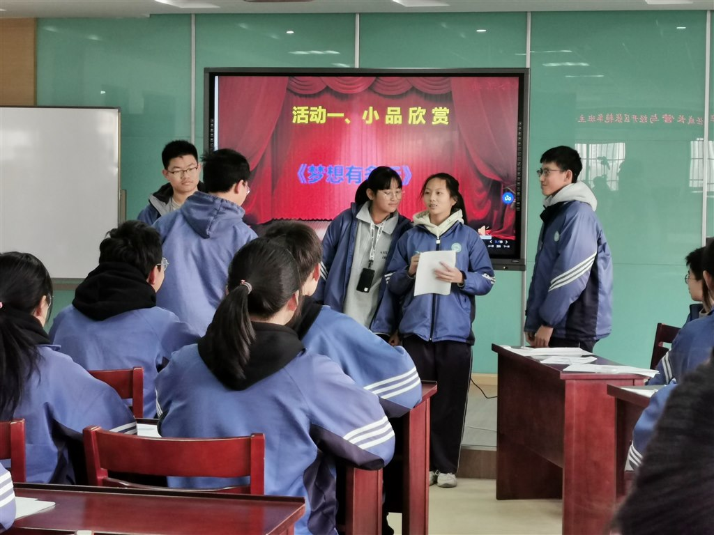](http://oss.bestcloud.cn/upload/20220104/dcc1ac950cb144068e4abc8825bd8c77.jpg)

[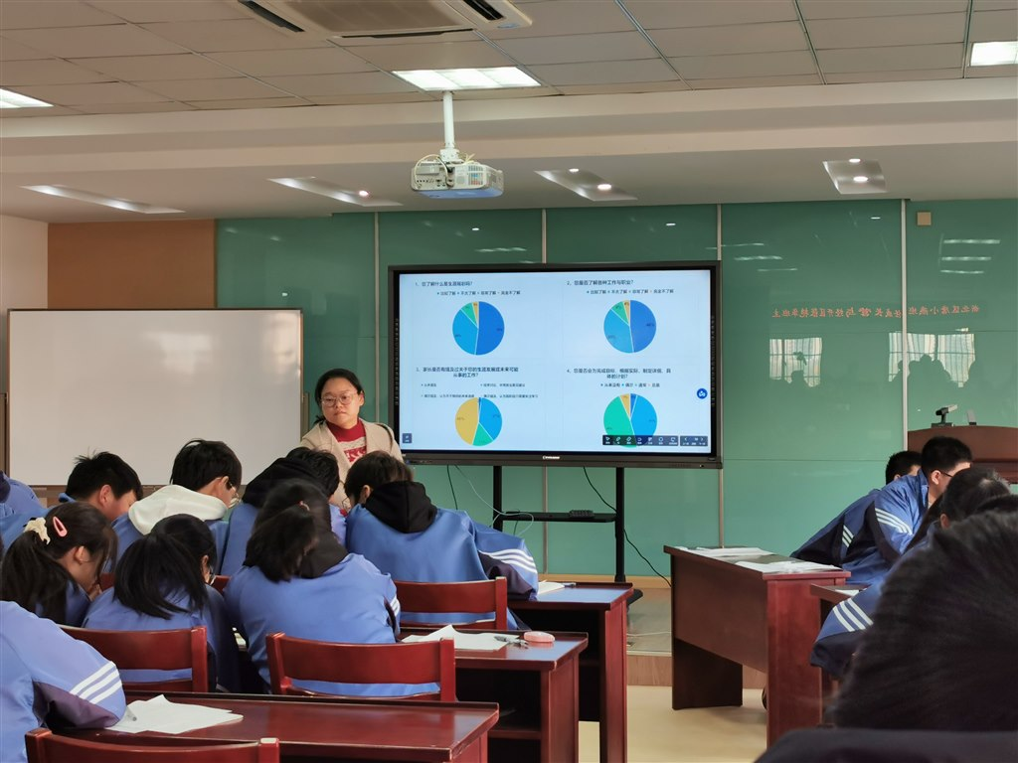](http://oss.bestcloud.cn/upload/20220104/6b0e2093413045ae9fbe23a357858750.jpg)

[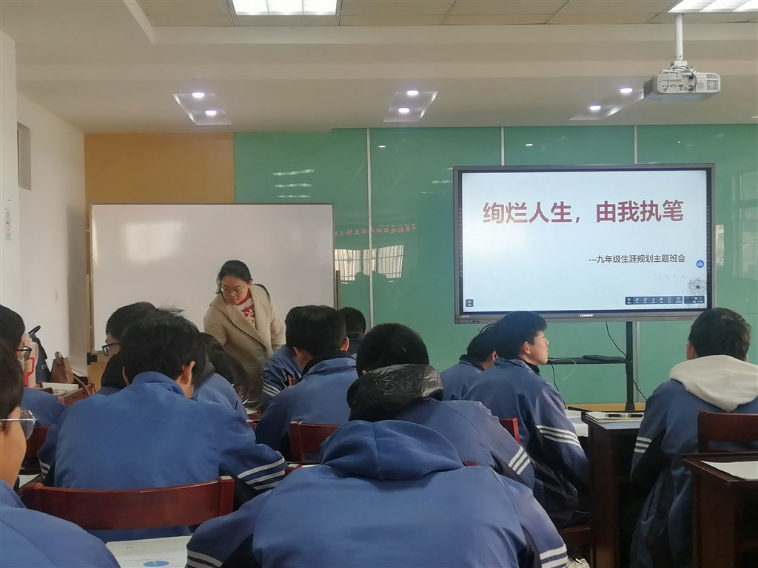](http://oss.bestcloud.cn/upload/20220104/f84d17172de3442b8b5a472b2cc8bfba.jpg)

[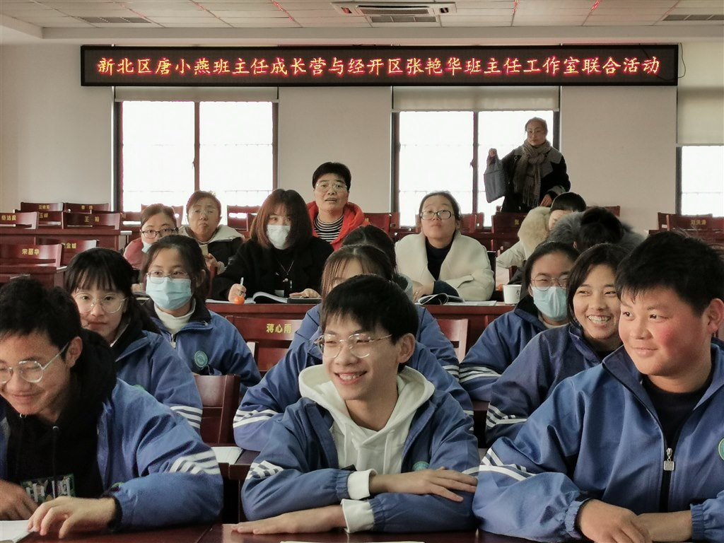](http://oss.bestcloud.cn/upload/20220104/3d10ec4498c24392bd31c3691f664376.jpg)

（撰稿、摄影：江春强 审核：唐小燕）

                                             “双减”背景下，共育新策略

                                              奔牛初中   沈小丽

老师和家长之间从来都不是对立的两面，而是携手并进的伙伴，我们之间不可摧毁的桥梁是孩子本身，如果我们双方都是站在孩子的角度去想问题，或许很多问题都会迎刃而解。因此，希望我们铭记为人父、为人母、为人师的责任，勿忘爱子女、爱学生、爱教育的初心。

家庭教育和学校教育可能存在理念的不同，但有相同的目标——一切为了孩子，坚持教书育人的初心，多和家长沟通，家校协作，共育、共生！

教育需要家庭、学校双方以学生全面发展为中心，分别以己优势之力共同合作，形成最强教育合力。在现实的教育实践中，家校共育常常会遇到低效沟通、合作意识差、政策条例缺位、双方责任边界不清、共育内容与形式狭隘等问题。 因此，在新的“双减”教育背景下，必须探寻具有针对性的策略，促使家校合作共育发挥实效。

（一）构建高效沟通机制，提升家校共育意识

家校之间合作共育意识淡薄，双方缺乏信任基础 是重要原因。 因此，需要以学生为中心，构建高效的沟 通机制，增强信任，进而提升家校双方合作共育意识。 在构建有效沟通机制的过程中，首先，要注重沟 通内容的全面性。在家校共育的实践中，大多是以学 生成绩为中心而进行的家校交流， 家长多是充当一个遵从者，甚至是受训者，未能体现主体地位，因此家校共育效率低。在家校合作共育中，必须考虑学生 主体的不同诉求，避免应试教育的功利性、形式化的合作误区。 家校双方对当下相关的政策条例的深层解读、相互沟通，有利于进一步重视并配合家校共育工作。

例如，家校双方以学习为逻辑起点，形成家校 学习共同体，共同研读学习“双减”政策、《家庭教育 促进法》以及五项管理等，有利于双方进一步有效沟通，形成共育意识。 其次，要增强沟通的实效性。 在家校共育实践 中，尽管家校双方沟通途径与平台多样化，但沟通的 实效性却不强。 因此，有必要构建家校、师生之间的平等对话协商的合作机制，在合作中形成“通知—反馈”的闭环沟通机制，确保沟通的实效性。

（二）明确家校双方责任边界，合作致远

在学生成长的每一个阶段，家教、家长、学校、教师越来越呈现相互重叠的关系，共同影响着学生的成长和发展。但家庭教育 与学校教育两者的教育内涵与功能各不相同， 两者 的相互配合和补充绝对不应存在模糊边界。 不管是 家庭教育，还是学校教育，都需要遵循客观规律，以最适合学生发展的方式进行，厘清两者的教育边界， 理性地维护两者之间的关系，做到既不“越界”，也不“让界”，实现高效合作。在现实的实践中，需要进一步完善家 校合作共育的具体指导办法，明确家校共育双方的 责任与义务，让家校共育工作做到有法可依，受法 律监督。

（三）丰富家校共育内容与形式，实现深层合作 社会资本论认为，媒体、网络平台、社区、制度等社 会资本的充分利用可以提高家校合作共育实效。

第一，当前家校共育问题中合作内容、形式单一 是突出问题。但是各大媒体、网络平台是家庭和学校 触手可及的宝贵资源， 因此可以通过各大媒体和网络平台指导家校共育， 发送多样化的家校共育有关学习资源，以多样内容与形式，提高家校双方教育水平，同时增强家校共育的意识。

第二，在当前的家校共育实践中，社会协同是缺位的，除了以家长为主体的家庭以及以教师为主体的学校，缺少第三方协同机构。 应积极鼓励社区、第三方教育培训机构在家校共育工作中发挥积极作用，为家校实现深层次合作提供条件及监督落实，以促进家校共育工作科学高效地运行，例如承担家庭教育指导、适时评价、监督家校共育双方权利与责任的落实，为家长参与课堂教学、学校筹集资金、学校管理事务的决策等深层次合作开拓渠道等。